- MY WORKFLOW
*Thứ tự các nội dung được báo cáo không được sắp xếp theo như trong module đào tạo.
- Trước tiên, tôi không biết thông tin gì về mục tiêu ngoài tên. Tôi thực hiện tìm kiếm trên các công cụ tra cứu như Google/Yandex/Baidu/… để nắm được các thông tin cơ bản của mục tiêu.

→ Đây là tập đoàn lớn, đa quốc gia trong lĩnh vực chuyển đổi số, công nghệ thông tin và viễn thông.
- Sau một hồi “thăm quan” https://fpt.com, tôi tìm thấy mục Member companies. Đây sẽ là nội dung thích hợp để tìm kiếm các đơn vị con trong tập đoàn cùng với các domain liên quan!
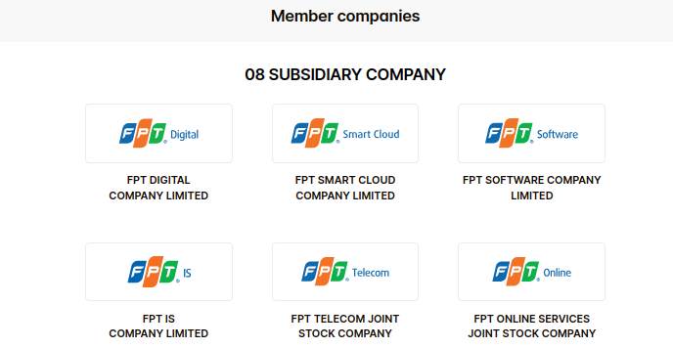
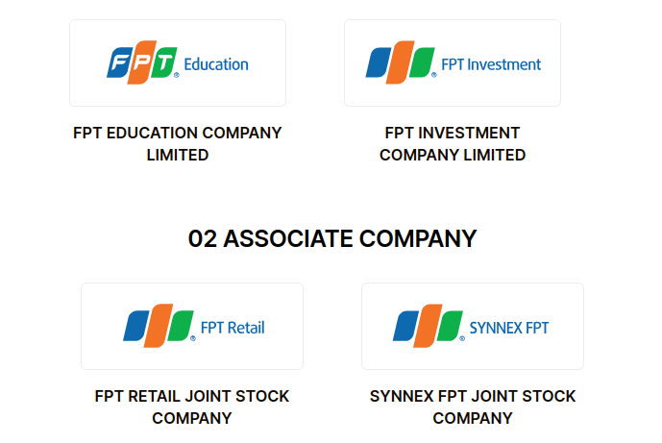
→ Thông qua từng box giới thiệu các công ty/tổ chức trực thuộc, tôi có được một số Domain ban đầu như:
- https://digital.fpt.com.vn/
- https://fptsmartcloud.com/
- https://fptsoftware.com/
- https://fpt-is.com/
- https://fpt.vn/
- https://fptonline.net/
- https://fpt.edu.vn/
- https://fptcapital.com.vn/
- https://fptshop.com.vn/
- https://nhathuoclongchau.com/ (SSL cert hết hạn) → 403
- https://nhathuoclongchau.com.vn/
- https://synnexfpt.com/
- Ngoài ra, tôi sử dụng crt.sh để tìm kiếm các SSL cert có thông tin liên quan đến tên mục tiêu “fpt”(các keywords như “fptsoftware”, “fptsmartcloud”… không có kết quả):

→ Nhận được kết quả, dùng một chút JS đế lọc các cert sẽ hết hạn trong năm 2024 và 2025:

→ Kết hợp với các domain từ Member companies, tôi đã có được danh sách domain/fqdn ban đầu cho giai đoạn External Reconnaissance!
  - Passive Recon Techniques
    - Gathering Domain IP/DNS Information
      - Host utility
- Dùng command “for domain in $(cat ./domain.txt); do host $domain >> host.txt; done” với các công cụ không hỗ trợ pipeline thì tôi dùng bash for để thực thi công cụ với danh sách Domain hoặc dùng với xargs.
- Thử xem các domain không có kết quả “grep "not found" host.txt”:
- Lọc danh sách domain + ip “grep "has addr" host.txt | awk '{print $1 "\t" $NF}' | tee host_domain_ip.txt”:
- Lọc danh sách domain + mail server “grep "handle" host.txt | awk '{print $1 "\t" $NF}' | tee host_domain_mail.txt”
      - Nslookup
- Lấy thông tin IP với nslookup “cat domain.txt | nslookup | tee nslookup”
- Ngoài ra, thử truy vấn với server 1.1.1.1 và 8.8.8.8: “cat domain.txt | nslookup - 1.1.1.1 | tee nslookup1111”, “cat domain.txt | nslookup - 8.8.8.8 | tee nslookup8888”
→ Thử so sánh thì kết quả của cả ba là giống nhau!
      - DNSRecon
      - Dig
    - WAF (Web Application Firewall) Detection With Wafw00f
    - Gathering Domain/Website Information
      - Whois information
      - Netcraft Site Report
      - DNS Dumpster
      - Discovering Web Technologies With WhatWeb
      - Browser Add-ons
    - Gathering Employee Information
      - Gathering Employee Emails With theHarvester
    - Passive Subdomain Enumeration With Sublist3r
    - Subdomain Enumeration With Google Dorks
  - Active Recon Techniques
    - DNS Zone Transfers
      - DNS Zone Transfer With DNSRecon
      - DNS Zone Transfer With Fierce
    - Subdomain Brute-force
      - Subdomain Brute-force with Knockpy
    - Port Scanning
      - Port Scanning With Nmap
      - Nmap Stealth Scan
      - Nmap Script Scan
    - Directory Brute-Force
      - Directory Brute-Force With Gobuster
    - Website Vulnerability Scanning
      - Website Vulnerability Scanning With Nikto
      - CMS Vulnerability Scanning
  - Automated Recon Frameworks
    - Automated Recon With Sn1per
    - Automated Recon With OWASP Amass

